Trabajos UD4

# Ejercicios

## Actividad 1

Ej1:

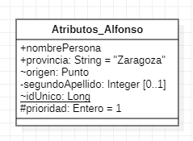

Ej2:

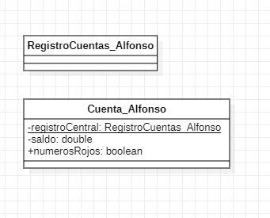

Ej3:

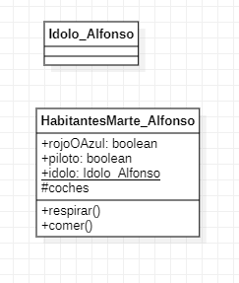

## Actividad 2

Ej 1:

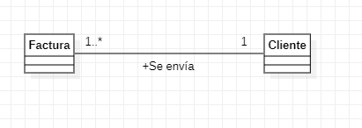

Ej 2: alsdkfkjkasldfjas

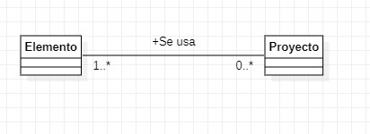

Ej 3:

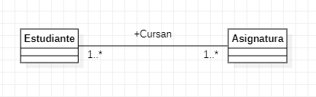

Teoría Ejemplo

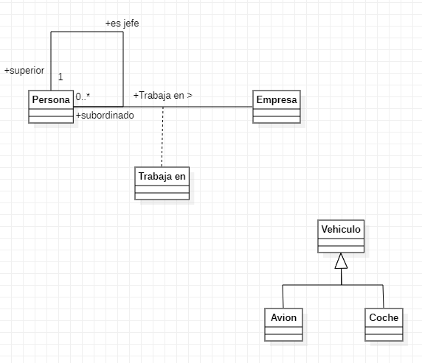

4

5

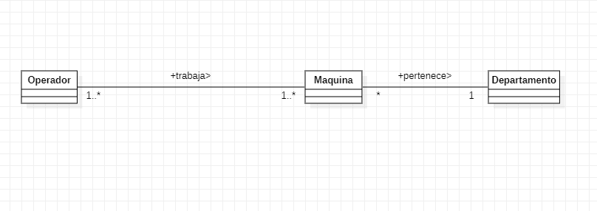

6

7

8

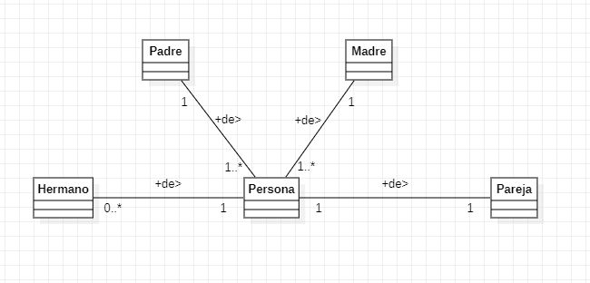

9

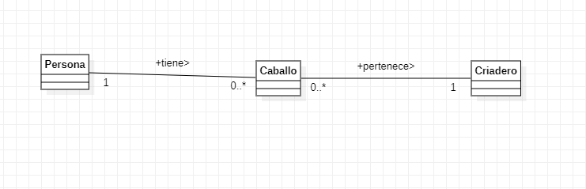

10

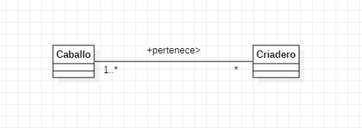

11

12